测试报告
序号：2

1引言

1.1编写目的
完成第一次迭代收银功能测试

1.2背景说明-
(被测软件系统的名称、任务提出者、开发者、用户等；指出测试环境与实际环境的差异以及其对测试结果的影响。)
名称：Pos机收银控制类
提出者：赵怀菩
开发者：赵业隆
用户：无（软工实验）

与实际环境的差异：实际环境没有Mysql。
影响：此系统功能全部失效

2测试概要
(用表格的形式每一个测试项的标识以及内容，并且指出实际测试内容与测试计划的差别以及更改的原因。)
新建账单功能 | testNewCashControl  testNewBill
取消账单功能 | testDelBill
账单录入商品功能 | testAddCommodity
结算账单功能 | testPriSumUp  testSumUp
完成输出账单功能 | testGetSumList

实际测试内容与测试计划无差别

3测试结果
(对每一个测试项的实际输出结果与预期的相比较，说明所发现的结果。)
截图
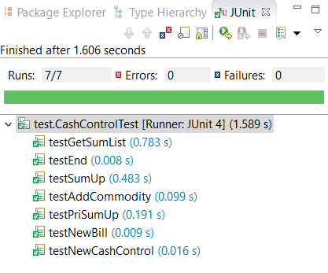

4对软件功能的结论
对每一项功能，必须说明：
A 经过测试验证的能力（capabilities）
B 查找出来的限制和缺陷（defects）。

建立账单功能：能在内存空间足够的时候建立新的账单。
缺陷：如果在建立账单之前没有取消之前的账单，之前的账单会丢失。如果内存空间不足，系统将无视建立账单的请求。

取消账单功能：能在已经建立好账单之后取消当前账单。
商品录入功能：能在给定正确格式，正确内容的情况下正确录入商品，正确显示已录入商品的数量。
缺陷：尚不能批量录入商品和一次录入全部商品。录入商品时要在现有的账单内查找录入的商品是否已存在才能在已有的基础上增加同类商品数量，此方法效率底下。

账单结算功能：能在正确录入商品之后正确计算商品的小结，总价和总优惠。
缺陷：每录入一次商品就要结算一次，运行效率底下。

账单输出功能：能在账单结算正确的基础上正确输出要求格式的账单。在总优惠为0时不显示总优惠属性。

5分析总结

5.1能力
（经过测试验证的该软件所具有的能力。）
建立账单功能
取消账单功能
录入商品功能
账单结算功能
账单输出功能

5.2限制和缺陷
(说明经过测试证实的缺陷和限制，说明缺陷和限制对软件性能的影响。)
限制：其父类数据库控制类必须能正确运行。数据库必须连接到本地的Mysql端。在没有Mysql的环境下不能连接数据库，导致不能完成其全部功能。不并发，同时只处理一个账单。

5.3建议
各项修改的方法：修改以符合第二次迭代需求3,4的要求
各项修改的进度要求：第二次迭代测试期间
各项修改预计的工作量：一般
各项修改的负责人：赵业隆

6测试资源的消耗
(总结测试工作的资源消耗，包括参加的人员、级别、数量和时间等等。)
资源消耗：笔记本2台
参加人员：赵业隆，赵怀菩
时间：2016-6-23 ~

